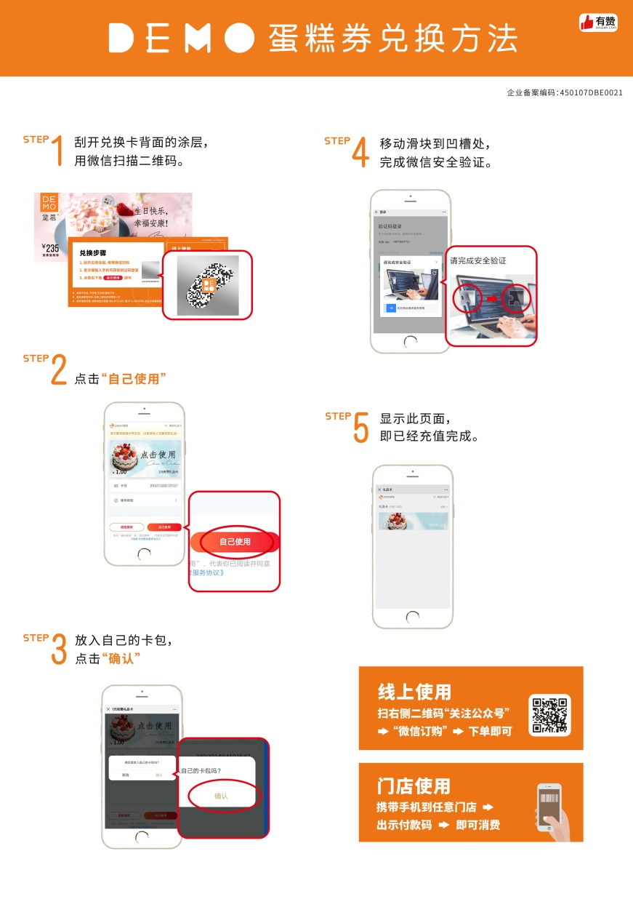**附件2：南宁黛慕蛋糕券兑换方法及线上下单流程**

